氣喘的病情與肺功能監測 製作日期：2009.09
對於氣喘患者來說，肺功能的檢查與監測是非常重要的。「尖峰吐氣流速器」可以測出患者每分鐘呼出氣體的量，用以監測肺部的功能，並評估病情的變化；當尖峰呼氣流速值越低時，表示呼吸道阻塞的情形越嚴重，氣喘就越有可能發作，因此每日測量並記錄尖峰呼氣流速值，是控制氣喘很重要且有效的方法。
※如何使用『尖峰呼氣流速器』？
ㄧ、將流速器的指針歸零。
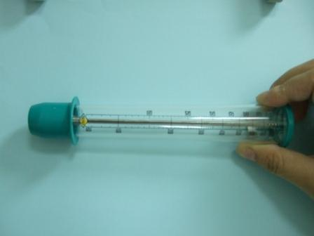

二、把口含器裝到尖峰呼氣流速器上，並採站立姿勢，拿好流速器，保持水平位置，手指不要擋到指針，深深吸一口氣，用力快速吹氣。
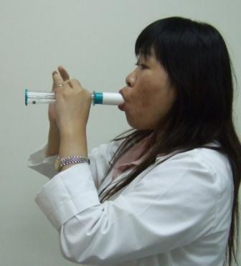

三、與視線承水平檢視所吹的數值，並記錄下指針所指的數值。
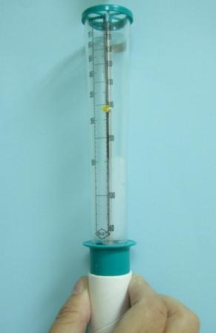

四、休息 1~2 分鐘後再重測，在三次測量結果中選最好的一次記錄下來。
五、使用後，將流速器用清水洗淨後晾乾。

※尖峰呼氣流速值的判讀
在病情穩定的時候，氣喘患者可以先進行多次的尖峰呼氣流速的測量，以訂出在正常狀況下個人「尖峰吐氣流速理想值」，初次監控氣喘病情變化時，可以參考「尖峰呼氣流速預估值」。
「尖峰吐氣流速預估值」是根據身高、性別、種族和年齡來計算，如果尖峰吐氣流速值能夠維持在預估值的 80% 以上，就表示病情控制良好，可以正常進行日常生活中的各種活動；如果尖峰吐氣流速值低於預估值的 80%，則代表病情控制形不甚良好，需要多加注意，並進一步與醫師討論治療計劃。
舉例來說：您過去所測得的最佳「平均尖峰吐氣流速值」為 400 L/min，如果您現在所測得的尖峰呼氣流速值為 350 L/min，這個數值大於 320 L/min (400 × 80% = 320)，表示您的病情控制良好；如果您現在所測得的尖峰吐氣流速值為 300 L/min，表示您的病情控制不甚良好，需要多加注意。
※ PEF預估值
成人 | 男3.89×身高（公分）－2.95×年齡（足歲）+43.59（L/min）
成人 | 女4.10×身高（公分）－1.61×年齡（足歲）－173.55（L/min）
兒童 （6-12歲） | 男9.35×年齡（足歲）+2.03×身高（公分）+0.81×體重（公斤）－130.5（L/min）
兒童 （6-12歲） | 女7.37×年齡（足歲）+1.68×身高（公分）+1.28×體重（公斤）－98.87（L/min）
如有任何疑問請至本院胸腔內科門診詢問，安泰醫院關心您！
※諮詢專線：(08)8329966 轉分機3007、3069、3067

